Федеральное государственное образовательное бюджетное

учреждение высшего образования

**«Финансовый университет при Правительстве Российской Федерации»**

**(Финансовый университет)**

Колледж информатики и программирования

**ОТЧЁТ**

**По лабораторной работе №15**

Студент: Смирнов Алексей Игоревич

Дисциплина/Профессиональный модуль: Инфокоммуникационные системы и сети

Группа: 3ПКС-220

Вариант: 22

Преподаватель

Сибирев И.В.

Оценка за работу :_______

**Москва – 2023г.**

**Лабораторная работа №15**

**Работа с файлами с расширениями .bat**

**Цель работы:** ознакомиться с работой bat-файлов и поработать с командной строкой.

**Задание:** Запустить bat-файл, разобраться в его работе и поработать с ним в консоли, а также написать функцию сложения чисел.

**Выполнение работы:**

BAT-файл — это последовательность команд для интерпретатора командной строки в виде текстового файла с расширением .bat или .cmd. Основное предназначение пакетных файлов — автоматизация рутинных действий пользователя компьютера.

Пакетный файл bat — это текстовый документ со специальным расширением. Для создания своего первого bat-файла достаточно «Блокнота», который доступен в операционной системе. Для повышения удобства написания и поддержки bat-файлов рекомендуем использовать Notepad++ или любой другой текстовый редактор с подсветкой синтаксиса.

Запуск пакетных файлов производится двойным кликом по иконке. Дополнительно можно использовать команду **Открыть** из контекстного меню, которое доступно при нажатии правой клавиши мыши (ПКМ) по файлу. Если для выполнения команд требуются права администратора, то в том же контекстном меню есть пункт **Запуск от имени администратора**.

Исполняемые bat-файлы не могут запрашивать права администратора, если командам нужны расширенные права.

Запуск через контекстное меню откроет командный интерпретатор, в котором выполнятся команды bat-файла. По завершении команд окно закроется. Такое поведение неприемлемо, если от пакетного файла требуется какая-то обратная связь — например, сообщение об ошибке или результат вычислений. В таком случае интерпретатор следует запустить вручную и передать ему пакетный файл.

1. Запустил bat-файл, склонировал репозиторий, внимательно изучил StunEr_V1.bat и файл в папке StunEr_V0\CMD_DOS_Bat

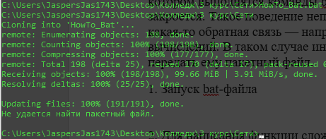

2. Для написания функции сложения чисел нужно зайти в cmd и ввести саму функцию: set /a num1 + num2 + num3. Чисел может быть любое количество.



3. Функция сложения чисел в bat-файле

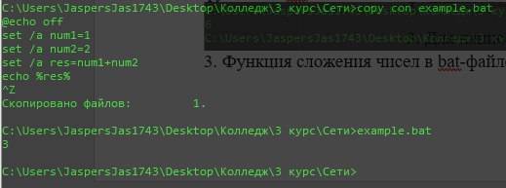

**Вывод:** в проделанной работе познакомился с работой bat-файлов, функциями командной строки, а также создал bat-файл с функцией сложения чисел.